**MANUAL DEL PROYECTO EcommerceCarvajal**

**Componente solución Backend (Spring Boot)**

La APP presta los servicios para la visualización de productos, usuarios y una lista de deseos, con los diferentes productos seleccionados por el usuario anteriormente, donde se puede interactuar eliminando o agregando más.

El nombre de la solución es **EcommerceCarvajal**

1. El servicio esta sobre el puerto 8080 y su **URL** para realizar la petición o https://localhost:8080
2. Ejecutar el proyecto sobre el IDE **IntelliJ.**
3. Cuenta con servicios API Rest .
4. La arquitectura separa los servicios de backend del frontend y cuenta con unas capas de:
   1. datos,
   2. de lógica de negocio,
   3. Controller
5. **Se hacen pruebas funcionales con Postman, adjunto el archivo EcommerceCarvajal.postman_collection.json.**

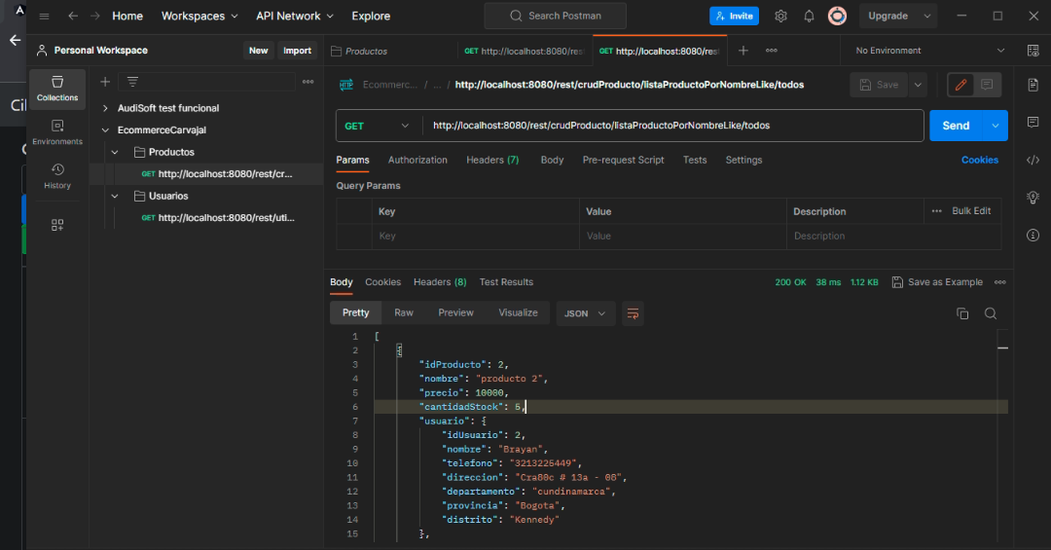

**Componente solución Frontend (Angular 12)**

Se realiza una aplicación web usando Bootstrap para sus estilos, sweetalert2 para las alertas, la cual consume un endpoint de servicios GET, POST, PUT DELETE.

La aplicación devuelve una lista de productos, y usuarios, las cuales se pueden editar, eliminar y agregar uno nuevo o agregar a una lista de deseos,

1. El proyecto tiene el nombre de **EcommerceCarvajal-app**
2. Enel IDE de **visual estudio code** en la terminal de comandos ejecutar el npm install para instalar los paquetes y dependencias que usara el proyecto.
3. Para ejecutar la aplicación utilizar en la terminar el comando ng serve –open y poder consumir los servicios del backend
4. Adjuntó pantallazos de modelo de aplicación

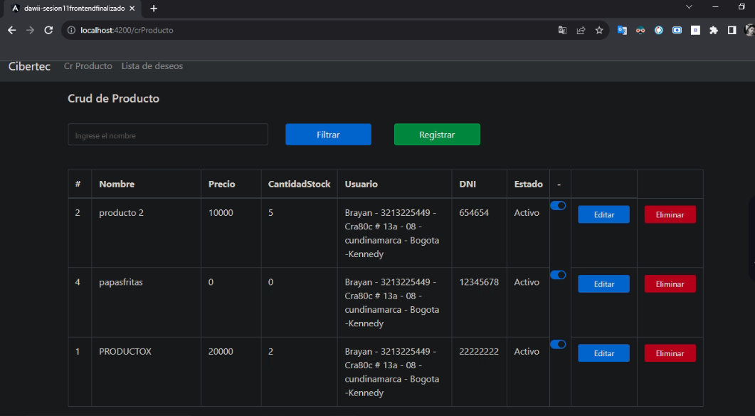

**Componente solución Data Base (PostgreSQL)**

1. La base de datos tiene como nombre **EcommerceCarvajal** _db,
2. Esta base cuenta con dos tablas llamadas:

* producto
* usuario

1. En IntelliJ para el mapeo de datos se utilizó JPARepository.
2. Para la conexión a la base de datos se recomienda en resources, application.prpperties realizar el cambio de la clave para que funcione correctamente.

Como opcional el script para crear la base de datos se encuentra en la carpeta de **DATABASE con nombre EcommerceCarvajal.sql**

